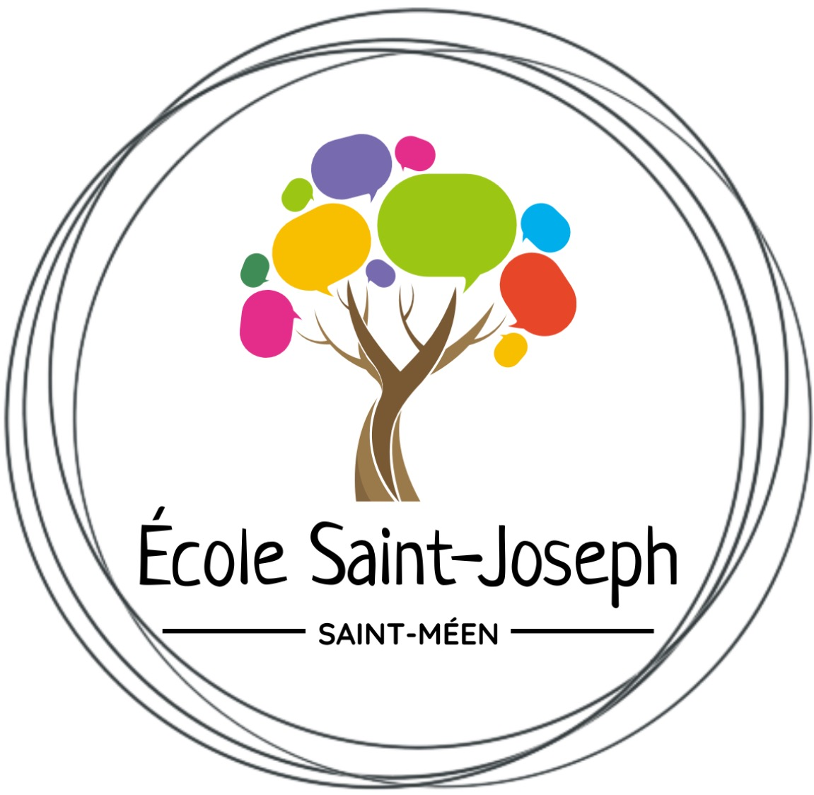

Ecole Saint-Joseph
1, rue du stade
29260 Saint-Méen

Afin de bien communiquer tout au long de l'année scolaire, voici les outils que nous utilisons.

Site de l'école :
- A partir de vos adresses mail (envoyées par l’école), chaque famille reçoit une invitation à s’inscrire à une newsletter du site de l'école (Toute mon école) dont l'adresse est la suivante : https://stjosephstmeen.toutemonecole.fr
A chaque nouvelle publication, vous recevrez une notification.

Klassly pour la correspondance avec les familles
- Dès la rentrée, les enseignants des 3 classes de l'école vous inviteront par mail à rejoindre l'espace klassly de la classe de votre enfant. Cet outil est gratuit. A chaque publication, vous recevrez une notification. Vous pourrez installer l'application sur votre téléphone portable.
Cet outil est fonctionnel : il vous permettra de suivre la vie de la classe de votre enfant, de prendre des rendez-vous, de communiquer l'absence de votre enfant, de demander un renseignement. Les circulaires de l'école seront diffusées par ce canal, sauf celles qui demandent un retour avec coupon-réponse.

Noéfil :
- C'est un outil pour la facturation des familles. Toutes les familles doivent avoir un compte. Madame Mahieu, la secrétaire-comptable de l'école a sollicité par mail les nouvelles familles pour ouvrir un portail famille. Cet outil est primordial car il sert à la réservation des repas de cantine et permet aux familles de consulter les factures émises mensuellement ainsi que les règlements effectués.
Pour communiquer directement avec la direction, voici l'adresse mail professionnelle : gwenaelle.loaec@enseignement-catholique.bzh

G. Loaëc, Direction.

